[**Новые УРОКИ**](https://newuroki.net/)

Новый сайт от проекта UROKI.NET. Конспекты уроков, классные часы, сценарии школьных праздников. Всё для учителя - всё бесплатно!

[**5 КЛАСС**](https://newuroki.net/category/konspekty-urokov-dlya-uchitelya/klassnyj-rukovoditel/5-klass-klassnye-chasy/)[**КЛАССНЫЙ РУКОВОДИТЕЛЬ**](https://newuroki.net/category/konspekty-urokov-dlya-uchitelya/klassnyj-rukovoditel/)



Пн. Авг 12th, 2024 **2:13:32 PM**



Мир глазами животных — классный час

**Автор** [**Глеб Беломедведев**](https://newuroki.net/author/gleb/)

⬧ [АВГ 12, 2024  #видео, #восприятие, #глаза, #животные, #загадки, #зрение, #интеллект-](https://newuroki.net/tag/intellekt-karta/)

[карта,](https://newuroki.net/tag/intellekt-karta/) [#интересные факты](https://newuroki.net/tag/interesnye-fakty/)[,](https://newuroki.net/tag/intellekt-karta/) [#карта памяти](https://newuroki.net/tag/karta-pamyati/)[,](https://newuroki.net/tag/intellekt-karta/) [#кроссворд](https://newuroki.net/tag/krossvord/)[,](https://newuroki.net/tag/intellekt-karta/) [#ментальная карта](https://newuroki.net/tag/mentalnaya-karta/)[,](https://newuroki.net/tag/intellekt-karta/) [#мир](https://newuroki.net/tag/mir/)[,](https://newuroki.net/tag/intellekt-karta/) [#облако слов](https://newuroki.net/tag/oblako-slov/), [#пазлы](https://newuroki.net/tag/pazly/), [#поговорки](https://newuroki.net/tag/pogovorki/), [#полезные советы](https://newuroki.net/tag/poleznye-sovety/), [#пословицы](https://newuroki.net/tag/poslovicy/), [#презентация](https://newuroki.net/tag/prezentaciya/), [#ребус](https://newuroki.net/tag/rebus/), [#стихотворение](https://newuroki.net/tag/stihotvorenie/),

[#таблица](https://newuroki.net/tag/tablica/), [#технологическая карта](https://newuroki.net/tag/tehnologicheskaya-karta/), [#чек-лист](https://newuroki.net/tag/chek-list/)  16 фото  Время прочтения: 38

минут(ы)

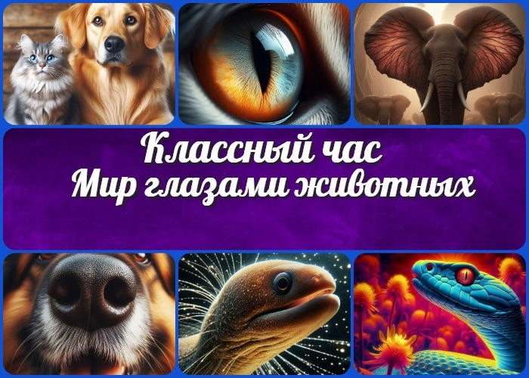

**Содержание** [Скрыть]

1. Мир глазами животных: как видят, слышат и чувствуют разные виды животных, сравнение с человеческим восприятием — конспект классного часа
2. Вступление
3. Выберите похожие названия 4 Возраст детей
4. Класс
5. Дата проведения
6. Вид занятия
7. Тип мероприятия
8. Форма организации классного часа 10 Цель
9. Задачи
10. Ожидаемые результаты
11. Методические приёмы, методы, технологии обучения 14 Прогнозируемый результат
12. Предварительная работа педагога
13. Оборудование и оформление кабинета 17 Ход занятия / Ход мероприятия
    1. Организационный момент
    2. Актуализация усвоенных знаний
    3. Вступительное слово классного руководителя 18 Основная часть
    4. Введение в мир восприятия животных
    5. Зрение животных: удивительные способности
    6. Слух зверей: невероятные возможности
    7. Обоняние и вкус: химическое восприятие мира
    8. Осязание и электрорецепция: чувствовать мир по-другому
    9. Необычные чувства животных: за гранью человеческого восприятия 19 Рефлексия

20 Подведение итогов занятия 21 Технологическая карта

22 Смотреть видео по теме 23 Полезные советы учителю 24 Чек-лист педагога

25 Карта памяти для учеников 26 Стихотворение

1. Кроссворд
2. Интересные факты для занятия 29 Загадки

30 Пословицы и поговорки 31 Ребус

1. Пазлы
2. Интеллект-карта
3. Облако слов
4. Презентация
5. Список источников и использованной литературы

# Мир глазами животных: как видят, слышат и чувствуют разные виды животных, сравнение с человеческим восприятием — конспект классного часа

**Вступление**

 ***Уважаемые классные руководители! Представляем вашему вниманию увлекательный классный час «Мир глазами***

***животных», который поможет вам раскрыть удивительные способности восприятия различных животных и сравнить их с человеческими возможностями. В этой разработке вы найдете не только подробный конспект, но и технологическую карту, презентацию и интерактивные задания, которые помогут вам провести яркое и запоминающееся мероприятие для учащихся 5 класса.***

# Выберите похожие названия

Конспект классного часа: «Удивительный мир восприятия животных» Разработка классного часа: «Суперспособности фауны: как они видят мир» Сценарий классного занятия: «Путешествие в мир чувств зверей» Методическая разработка: «Сравнение органов чувств человека и животных»

# Возраст детей

10-11 лет

# Класс

[5 класс](https://newuroki.net/category/konspekty-urokov-dlya-uchitelya/klassnyj-rukovoditel/5-klass-klassnye-chasy/)

# Дата проведения

[укажите дату проведения]

# Вид занятия

Классный час

# Тип мероприятия

Познавательное мероприятие

# Форма организации классного часа

Интерактивная беседа с элементами игры и презентации

# Цель

Сформировать у детей представление о разнообразии способов восприятия окружающего мира различными видами животных и сравнить их с возможностями человека.

# Задачи

**Обучающая:** Познакомить учащихся с особенностями органов чувств различных живых существ и их функциями.

**Развивающая:** Развивать познавательный интерес, наблюдательность и умение сравнивать.

**Воспитательная:** Воспитывать бережное отношение к братьям нашим меньшим и окружающей среде.

# Ожидаемые результаты

**Личностные:** Формирование ценностного отношения к природе и фауне. **Метапредметные:** Развитие умения анализировать, сравнивать и делать выводы.

**Предметные:** Получение знаний об особенностях восприятия окружающего мира различными видами живых существ.

# Методические приёмы, методы, технологии обучения

Беседа, демонстрация презентации, игровые элементы, работа в группах, сравнительный анализ

# Прогнозируемый результат

Повышение интереса учащихся к изучению биологии и экологии, расширение кругозора, развитие эмпатии к живым существам

# Предварительная работа педагога

Подготовить презентацию с иллюстрациями и видеофрагментами, распечатать карточки с заданиями для групповой работы, подготовить реквизит для игровых элементов (например, маски зверей).

# Оборудование и оформление кабинета

Компьютер, проектор,

экран, колонки,

распечатанные карточки с заданиями, маски для игры,

плакаты с изображениями

# Ход занятия / Ход мероприятия

## Организационный момент

Здравствуйте, ребята! Рада всех вас видеть. Давайте проверим, кто сегодня

присутствует на нашем классном часе. Я буду называть фамилии, а вы, пожалуйста, отвечайте «здесь».

*(Классный руководитель проводит перекличку)*

Отлично, спасибо. Теперь проверим, все ли готовы к занятию. У каждого должна быть тетрадь и ручка. Поднимите руки, у кого всё на месте. Молодцы!

Маша и Саша, вы сегодня дежурные. Пожалуйста, помогите мне подготовить проектор и опустить экран. Будьте осторожны!

Ребята, давайте вспомним правила поведения на классном часе. Кто хочет напомнить их всем? Правильно: мы внимательно слушаем друг друга, не перебиваем, поднимаем руку, если хотим что-то сказать.

И еще одна важная просьба: пожалуйста, отключите звук на ваших телефонах. Мы не хотим, чтобы звонки отвлекали нас от интересной беседы.

Я вижу, что вы все в хорошем настроении и готовы к новым открытиям. Сегодня нас ждет увлекательное путешествие, но пока это сюрприз. Вы любите сюрпризы?

Отлично! Тогда давайте настроимся на интересную работу и новые знания. Улыбнитесь друг другу, и начнем!

## Актуализация усвоенных знаний

Ребята, давайте вспомним, о чем мы говорили на прошлом классном часе. Кто может [напомнить нам тему? Правильно, мы обсуждали, что значит «Учиться на совесть — долг или одолжение«.](https://newuroki.net/konspekty-urokov-dlya-uchitelya/klassnyj-rukovoditel/uchitsya-na-sovest-klassnyj-chas/)

Петя, расскажи нам, пожалуйста, что ты запомнил из нашей мини-лекции «Зачем учиться на совесть»? Отлично! Кто хочет добавить?

А теперь давайте вспомним, какие важные понятия мы обсуждали. Маша, что такое долг, по-твоему? А Саша, как бы ты объяснил, что такое совесть? Ребята, а кто помнит, что значит «делать одолжение»?

Помните, мы играли в ролевую игру «Ситуации из школьной жизни»? Кто может рассказать, какую ситуацию вы разыгрывали в своей группе? Как вы ее решили? Молодцы!

Мы также работали в группах над вопросом «Что значит учиться на совесть?». Давайте вспомним, какие идеи у вас появились. Кто хочет поделиться?

И в конце у нас была интересная дискуссия. Кто помнит, почему важно учиться на совесть? Какие аргументы вы приводили?

Отлично, ребята! Я вижу, что вы хорошо запомнили наш прошлый классный час. А теперь подумайте и скажите, как вы применили эти знания в своей учебе за

прошедшую неделю? Может быть, кто-то стал более ответственно относиться к домашним заданиям или помог однокласснику? Поделитесь своим опытом!

## Вступительное слово классного руководителя

Ребята, сегодня мы с вами отправимся в удивительное путешествие! Мы будем исследователями и попробуем посмотреть на мир глазами… животных! Представьте себе, что вы можете слышать, как летучая мышь, видеть, как орел, или чувствовать запахи, как собака. Интересно, правда?

Тема нашего классного часа звучит так: «Мир глазами животных: как видят, слышат и чувствуют разные виды животных, сравнение с человеческим восприятием».

Мы узнаем много нового и интересного о том, как звери, птицы, рыбы воспринимают окружающий мир. Вы когда-нибудь задумывались, почему кошка может видеть в

темноте? Или как дельфины общаются под водой? А знаете ли вы, что некоторые рыбы могут чувствовать электричество? Обо всем этом мы сегодня поговорим!





***Цитата:***

***«Чем больше мы понимаем окружающий мир, тем больше понимаем самих себя.»***

***— А.Т. Гришин, 1879–1943, российский, советский биолог, педагог,***

***преподаватель.***

Мы сравним, чем отличается восприятие братьев наших меньших от нашего, человеческого. Может быть, мы даже немного позавидуем некоторым суперспособностям наших братьев меньших!

У нас будет не просто беседа, а настоящее приключение! Мы будем смотреть интересные видео, играть в игры и даже попробуем почувствовать себя разными живыми существами.

Готовы ли вы стать исследователями зоологического мира? Отлично! Тогда давайте начнем наше увлекательное путешествие в мир удивительных способностей животных!

# Основная часть

*Иллюстративное фото / newUROKI.net*

## Введение в мир восприятия животных

### Что такое восприятие?

Ребята, вы когда-нибудь задумывались, как мы видим, слышим и ощущаем этот мир? Представьте себе, что вокруг нас существует огромное количество звуков, цветов, запахов, и мы можем их замечать благодаря нашим органам чувств.





***Восприятие — это способность нашего организма получать информацию об окружающем мире с помощью зрения, слуха,***

***обоняния, вкуса и осязания.***

*Определение*

Например, мы можем увидеть яркую радугу после дождя, услышать пение птиц по утрам или почувствовать запах любимого пирога, который готовит мама. Это и есть восприятие — то, как мы получаем и понимаем информацию из мира вокруг нас.

Важно помнить, что восприятие — это не просто картинка в голове, это ещё и способность замечать, чувствовать и реагировать на всё, что происходит вокруг нас.

### Разнообразие органов чувств у представителей фауны

Теперь представьте себе, что мир можно видеть, слышать и чувствовать совсем по- другому. Разные животные, как и мы, используют свои органы чувств, чтобы узнать, что происходит вокруг. Но у них это может происходить совсем иначе, чем у нас!

Например, у пчел есть особенные глаза — фасеточные. Они видят мир как бы через мозаичные стёкла, и каждый маленький кусочек складывается в общую картину. А кошки могут видеть в темноте намного лучше, чем люди. У некоторых существ, таких как летучие мыши, есть ещё более необычные способности — они используют ультразвук, чтобы «видеть» ушами! Летучие мыши издают высокие звуки, которые отражаются от предметов, и так они узнают, что находится впереди. Представьте себе, если бы вы могли с закрытыми глазами найти дорогу в полной темноте, просто услышав, как звук отражается от стен!

### Сравнение с органами чувств человека

А теперь давайте попробуем сравнить, как воспринимают мир братья наши меньшие и как воспринимаем его мы, люди. Например, мы с вами видим только ограниченный набор цветов — всего три основных цвета, которые смешиваются и образуют другие. А птицы, например, видят намного больше цветов, потому что у них есть дополнительные «цветовые датчики». Выходит, что мир для них ярче и разнообразнее! А если говорить о слухе, то мы можем услышать звуки только в определённом диапазоне. Но есть звери, которые слышат даже те звуки, которые для нас остаются невидимыми. Собаки, например, могут услышать звук свистка, который мы с вами никогда бы не услышали, потому что он слишком высокий для нашего уха. А что касается обоняния — вы, наверное, знаете, что собаки чувствуют запахи намного лучше нас. Их носы такие чувствительные, что они могут учуять еду за много метров!

Каждый орган чувств зверей адаптирован к их образу жизни и помогает им выживать в окружающей среде.

Так что же, ребята, выходит, что каждый вид животных видит, слышит и ощущает мир по-своему, и это делает природу такой разнообразной и удивительной!

**Таблица: Органы чувств**

|  |  |
| --- | --- |
| **Орган** | **Особенности** |
| Зрение | Ночное восприятие у кошек |
| Слух | Эхолокация у летучих мышей |
| Обоняние | Острое восприятие запахов у собак |
| Осязание | Чувствительные усы у грызунов |

## Зрение животных: удивительные способности

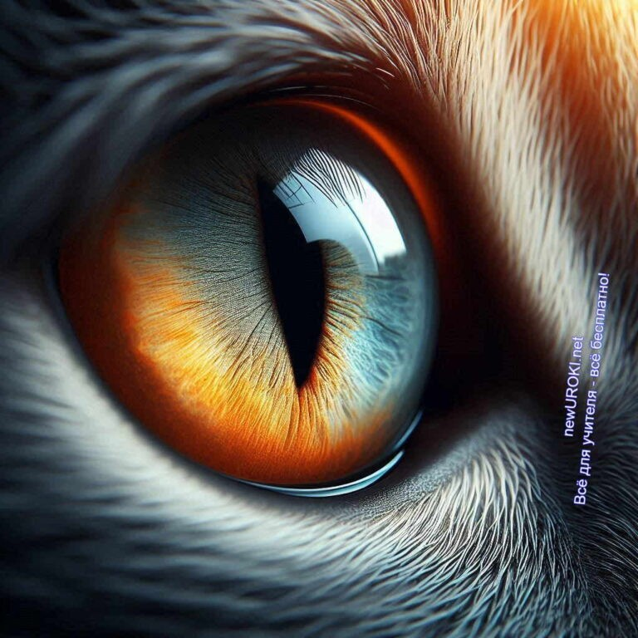

*Иллюстративное фото / newUROKI.net*

### Фасеточные глаза насекомых

Ребята, вы, наверное, видели, как летают насекомые, например, мухи или пчелы. Но задумывались ли вы, как они воспринимают мир? У нас с вами два глаза, и каждый из них видит свою картинку, которая потом складывается в одно изображение. А у насекомых всё по-другому! У них есть особые глаза, которые называются фасеточные. Это как будто из множества маленьких глазков, похожих на мозаичные кусочки, которые вместе создают одну картину мира. Каждый такой глазок видит небольшой кусочек окружающего пространства, а когда эти кусочки соединяются, насекомое наблюдает всё сразу, даже если что-то происходит сбоку или сзади! Представьте себе, что у вас было бы несколько сотен глаз, и вы могли бы сразу смотреть на всё вокруг!

Это помогает насекомым быстро замечать движение, например, когда кто-то приближается, и успевать вовремя взлететь.

### Ночное зрение кошек и сов

А как насчет кошек? Они всегда кажутся такими таинственными, особенно ночью. Вы замечали, как светятся их глаза в темноте? Это потому, что у кошек есть удивительная способность видеть в темноте. Их зрачки устроены так, что они могут улавливать даже слабый свет, который для нас остаётся незаметным. Внутри их глаз есть специальный слой, который отражает свет, помогая наблюдать лучше. Это как если бы у вас был суперфонарик, который освещает всё вокруг, даже если вокруг почти совсем темно.

Совы тоже обладают такими способностями, только у них глаза ещё больше и расположены прямо, чтобы они могли точно наблюдать добычу даже в самой густой ночи. Поэтому кошки и совы могут спокойно охотиться в темноте, когда мы с вами уже ничего не видим.

### Цветовое восприятие птиц и рептилий

Вы, наверное, знаете, что мир вокруг нас полон ярких красок. Но задумывались ли вы, видят ли птицы и рептилии такие же цвета, как и мы? Оказывается, они видят даже

больше! У нас с вами в зрительных органах есть три типа клеток, которые отвечают за восприятие цветов — это красный, зелёный и синий. Эти три цвета смешиваются и дают нам весь спектр радуги. А у птиц таких клеток не три, а целых четыре! Это значит, что они распознают цвета, которые нам и не снились. Для них мир ещё ярче и красочнее. Например, многие цветы и насекомые отражают ультрафиолетовый свет, который мы не видим, но птицы его видят прекрасно. Для них каждый цветок — это как сверкающая лампочка, которая привлекает внимание. Рептилии, такие как змеи, тоже могут распознавать некоторые дополнительные цвета, которые для нас остаются невидимыми.

[**Стоит прочесть также: Что такое совесть - классный час**](https://newuroki.net/konspekty-urokov-dlya-uchitelya/klassnyj-rukovoditel/chto-takoe-sovest-klassnyj-chas/)

### Сравнение с человеческим зрением

Теперь давайте попробуем понять, как же отличается зрение животных от нашего. Мы видим мир своими глазами, и нам кажется, что это единственный способ видеть. Но для животных всё совсем по-другому! У нас есть свои сильные стороны, например, мы можем хорошо различать мелкие детали и читать книги. Но многие животные видят то, что мы никогда бы не заметили. Например, ночное зрение кошек и сов позволяет им охотиться в темноте, как днём, а птицы и рептилии видят такие цвета, которых мы не можем даже представить. Для насекомых же фасеточные глаза дают возможность наблюдать в разные стороны одновременно и мгновенно реагировать на опасность.

Всё это делает зрение насекомых таким уникальным и удивительным. Мир через их глаза — это совершенно другая картина, и это помогает им выживать и находить пищу в самых разных условиях.

## Слух зверей: невероятные возможности

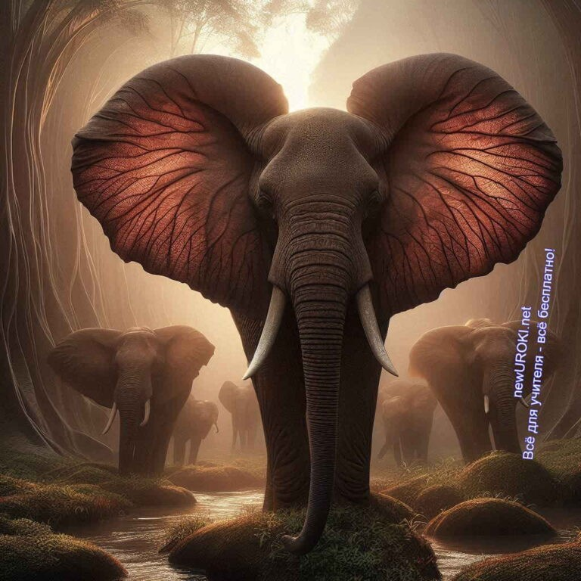

*Иллюстративное фото / newUROKI.net*

### Ультразвуковая эхолокация летучих мышей

Ребята, знаете ли вы, что некоторые животные могут «видеть» с помощью звука? Да- да, это не шутка! Возьмём, например, летучих мышей. Летучие мыши живут в темноте, и для них важно уметь находить дорогу и ловить еду в полной тьме. Как же они это делают? Они издают ультразвуковые сигналы, такие высокие звуки, которые мы с вами не способны услышать. Они, как эхо, отражаются от предметов и возвращаются обратно к летучей мыши. Она улавливает это эхо своими ушами и понимает, где находятся препятствия, а где, например, маленький жучок, который можно поймать на ужин. Это похоже на то, как мы видим с закрытыми глазами, используя только уши!

Благодаря этой способности — эхолокации — летучие мыши прекрасно ориентируются в пространстве, даже в полной темноте.

### Инфразвуковое общение слонов

А теперь давайте поговорим о слонах. Эти огромные и сильные млекопитающие общаются друг с другом на расстоянии в несколько километров. Но как им это удается? Оказывается, они используют особенные звуки, которые называются инфразвуки. Они настолько низкие, что мы их даже не слышим, но слоны прекрасно их воспринимают.

Эти вибрации могут передаваться на большие расстояния через землю и воздух, и другие слоны могут уловить их ушами и ногами, даже если они находятся далеко. Таким образом, слоны предупреждают соплеменников о приближающейся опасности или, например, звать на помощь. Это как если бы у нас был невидимый телефон, с

помощью которого мы могли бы переговариваться, не поднимая трубку.

### Слух подводных обитателей (дельфины, киты)

Теперь представьте себе, что вы находитесь под водой. Вокруг вас темно, и звуки слышатся совсем по-другому. В таких условиях живут дельфины и киты. Эти удивительные млекопитающие используют звук для общения и ориентирования в водной среде. Дельфины, например, издают щелчки и свисты, которые отражаются от объектов и возвращаются к ним в виде эха. Они могут «увидеть» рыбу, преграду или даже другую группу дельфинов, находящихся далеко от них. Киты, особенно большие голубые киты, способны передавать свои песни на многие километры вокруг. Их

глубокие звуки разлетаются на огромные расстояния и помогают им находить друг друга в бескрайних просторах океана. Они настолько мощные, что их можно услышать даже на расстоянии в тысячи километров!

### Сравнение с человеческим слухом

А теперь давайте подумаем, как наш слух отличается от слуха этих удивительных зверей. Мы, люди, тоже можем слышать разные звуки — от тихих шепотов до громкого шума, но есть тона, которые остаются для нас недоступными. Например, мы не способны слышать ультразвуки, как летучие мыши, или инфразвуки, как слоны. Наш слух ограничен определённым диапазоном частот, и то, что выходит за его пределы, мы просто не воспринимаем. Но именно благодаря таким уникальным способностям, звери и птицы могут общаться, ориентироваться и выживать в своём окружении. Вода, воздух, темнота — всё это для них не преграда, а лишь разные способы использовать свои природные «супервозможности».

Так что, ребята, мир звуков вокруг нас намного богаче и разнообразнее, чем мы могли себе представить. И благодаря этому каждый вид животных находит свои уникальные пути к пониманию окружающей среды и общения друг с другом.

## Обоняние и вкус: химическое восприятие мира

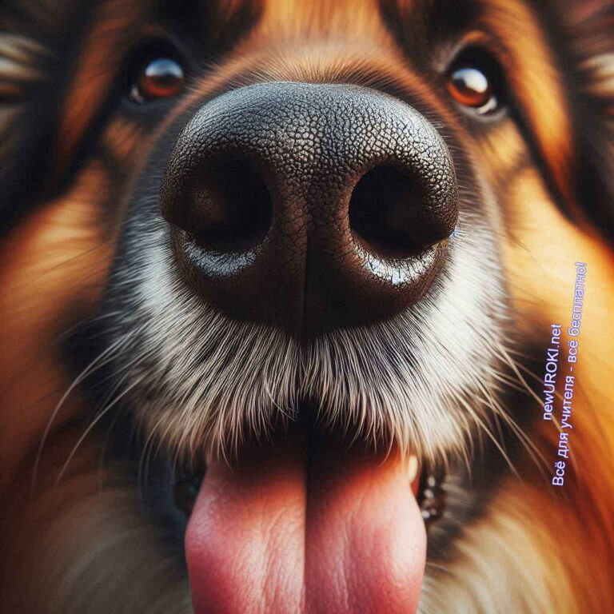

*Иллюстративное фото / newUROKI.net*

### Острое обоняние собак и его применение

Ребята, наверняка вы замечали, как собаки часто что-то нюхают на улице, будто бы ищут что-то важное. Дело в том, что у собак нюх — то есть способность чувствовать запахи — гораздо сильнее, чем у людей. Представьте себе: если мы можем

почувствовать запах вкусного пирога, который печётся на кухне, то собака может уловить даже самые слабые запахи, например, где спрятана кость или кто недавно

проходил по этой дорожке. В носу у собаки в 40 раз больше обонятельных рецепторов, чем у человека! Это позволяет ей различать тысячи ароматов и даже чувствовать их на большом расстоянии. Именно поэтому собаки часто используются в полиции и на таможне, где они ищут запрещенные вещества, взрывчатку или даже пропавших людей. Они способны найти преступника по запаху, оставленному на месте

преступления, или найти спрятанный наркотик, который мы бы никогда не почувствовали. Нюх для собаки — это не просто чувство, это настоящее

суперспособность, которая помогает ей выполнять важные задания и помогать людям.

### Феромоны насекомых и их роль в общении

Теперь давайте перенесёмся в мир насекомых. Эти маленькие создания тоже используют обоняние, но немного по-другому. У них есть особые химические вещества, которые называются феромоны. Феромоны — это как невидимые сигналы, которые насекомые передают друг другу с помощью ароматов. Например, муравьи могут оставлять следы феромонов, чтобы другие муравьи знали, куда идти за едой. Пчёлы используют феромоны, чтобы предупредить других пчёл об опасности или чтобы

привлечь их к новому улью. У некоторых бабочек самки выделяют феромоны, чтобы привлечь самцов с большого расстояния. Это как если бы они посылали «письмо» с помощью запаха! Благодаря феромонам, насекомые способны быстро передавать

важные сообщения, даже если они находятся далеко друг от друга. Это очень важно для их выживания, ведь таким образом они организовывают свои действия и избегают опасностей.

### Вкусовые рецепторы рыб

А теперь давайте погрузимся под воду и посмотрим, как с чутьем и вкусом дела обстоят у рыб. Рыбы тоже чувствуют запахи, но немного по-другому, чем мы. В их мире вода играет роль среды, через которую передаются запахи и вкусы. У рыб есть особые рецепторы, которые позволяют им ощущать вкус даже через кожу! Например, у сома вкусовые рецепторы расположены не только во рту, но и по всему телу, особенно на усах. Это помогает ему находить пищу, даже если он не видит её. Рыбы имеют возможность различать различные химические вещества в воде и находить себе пищу, избегать опасностей и даже общаться с другими рыбами. Например, они в состоянии

почувствовать, что в воде есть опасный хищник, или найти место, где есть много корма. Это удивительное умение делает их настоящими мастерами подводного мира, способными адаптироваться к различным условиям.

### Сравнение с обонянием и вкусом человека

А теперь давайте подумаем, как наш вкус и обоняние сравниваются с тем, что есть у животных. Конечно, мы можем различать сладкое мороженое, аромат свежих цветов или вкусную еду, но наши способности довольно ограничены по сравнению с теми, что есть у животных. Мы можем различать только несколько основных привкусов — сладкий, солёный, кислый, горький. Но даже среди нас есть те, у кого ощущения и обоняние более развито, например, у поваров или парфюмеров. Однако мы не способны, как собаки, улавливать следы на огромном расстоянии или, как рыбы, чувствовать запахи через кожу. И хотя у нас нет таких возможностей, как у насекомых, которые могут общаться с помощью благоуханий, мы всё же используем нюх и вкус, чтобы наслаждаться жизнью, узнавать новое и даже немного ориентироваться в мире. В конце концов, именно эти чувства помогают нам радоваться вкусной еде, наслаждаться ароматом цветов и даже избегать опасностей, ведь неприятный запах часто предупреждает нас о чём-то вредном или опасном.

Таким образом, ребята, каждый вид обитателей нашей планеты имеет свои уникальные особенности восприятия мира через обоняние и вкус. Эти чувства

помогают им выживать, находить пищу, общаться и ориентироваться в окружающей среде. И хотя наши способности не такие выдающиеся, как у животных, нам всё же есть чему у них поучиться и что в них ценить!

## Осязание и электрорецепция: чувствовать мир по-другому

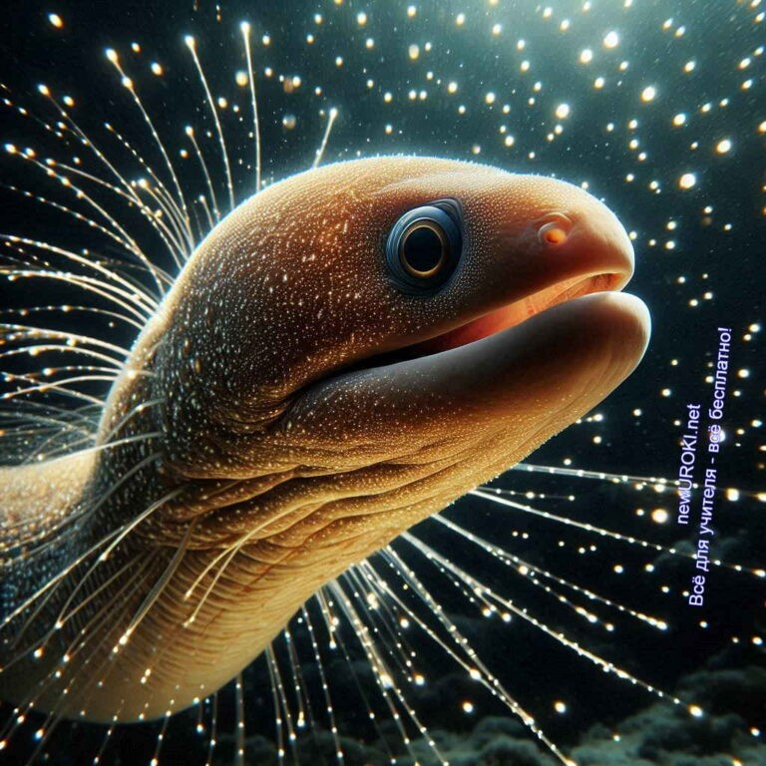

*Иллюстративное фото / newUROKI.net*

### Чувствительные усы кошек и грызунов

Ребята, вы, наверное, замечали, как кошки или хомячки щекочут вас своими усами. Но знаете ли вы, что эти усы — это не просто украшение? Они играют очень важную роль в жизни этих животных! Усы, или вибриссы, как их называют учёные, невероятно чувствительные. С их помощью кошки и грызуны способны ощущать даже самые слабые колебания воздуха, что помогает им ориентироваться в темноте или находить дорогу в тесных и тёмных местах. Например, когда кошка пробирается по узкому

проходу, она может «почувствовать» стенки вокруг себя, просто прикоснувшись к ним усами. Это помогает ей двигаться без шума и быть максимально осторожной, чтобы не зацепить что-то и не привлечь внимание. У грызунов, таких как мыши или крысы, усы

помогают им находить пищу и избегать опасностей. Даже в полной темноте они имеют возможность двигаться уверенно, ориентируясь только на осязание усов. Представьте себе, насколько это удивительное умение — чувствовать мир через такие тонкие и нежные волоски!

### Осязание хоботом слона

Теперь давайте поговорим о ещё одном удивительном органе осязания — хоботе слона. Все мы знаем, что хобот — это длинный нос слона, но он также служит ему и рукой. Хобот настолько чувствителен и гибок, что слон может с его помощью поднять с земли маленький орешек или веточку, а также сломать большие ветви деревьев. В кончике хобота находится более 40 000 мышц, что делает его невероятно сильным и

точным. Слоны используют хобот не только для того, чтобы хватать и переносить предметы, но и для того, чтобы чувствовать, исследовать и даже общаться. Они

способны обхватить хоботом друг друга, чтобы передать дружеский привет, или нежно прикоснуться к своему малышу, успокаивая его. Слоны даже используют хобот, чтобы чувствовать поверхность земли и улавливать вибрации, которые могут сказать им о

приближающейся опасности или источнике воды. Хобот — это настоящая многофункциональная «рука», с помощью которой слоны ощущают и понимают окружающий мир.

### Электрорецепция у рыб

А теперь давайте погрузимся под воду и узнаем о ещё одном необычном чувстве — электрорецепции. Электрорецепция — это способность ощущать электрические поля, и она есть у некоторых рыб, таких как скаты и акулы. Звучит фантастически, правда? Но для этих рыб это совершенно обычное дело. В их коже находятся особые органы, которые могут улавливать слабейшие электрические сигналы, исходящие от других живых существ. Например, когда маленькая рыбка плывёт мимо, её мышцы создают

крошечные электрические импульсы, которые акула чувствует даже на расстоянии. Это помогает ей находить добычу, даже если она прячется под слоем песка или грязи. Для рыб, таких как электрические угри, электрорецепция — это ещё и способ общения. Они посылают друг другу электрические сигналы, предупреждая об опасности или

показывая свою готовность к охоте. Электрорецепция — это очень полезное умение в мире, где зрение и слух могут не всегда быть эффективными.

[**Стоит прочесть также: Семья в жизни человека - классный час**](https://newuroki.net/konspekty-urokov-dlya-uchitelya/klassnyj-rukovoditel/semya-v-zhizni-cheloveka-klassnyj-chas/)

### Сравнение с осязанием человека

Ну а как обстоят дела с осязанием у нас, людей? У нас тоже есть осязание, которое помогает нам чувствовать прикосновения, тепло, холод и боль. Это наше важное

чувство, которое защищает нас от опасностей и помогает ориентироваться в мире. Мы чувствуем поверхности, различаем текстуры и можем понять, когда нам слишком жарко или холодно. Но по сравнению с кошками, слонами или рыбами, наше осязание не такое мощное и разнообразное. Мы не можем почувствовать слабые вибрации, как это делают кошки усами, или улавливать электрические сигналы, как рыбы. Однако у нас есть наши руки и пальцы, которые тоже очень чувствительные. Мы имеем возможность различать мягкие и жёсткие предметы, гладкие и шероховатые

поверхности, способны ощутить, как греет солнце или как холоден снег. Осязание —

это важная часть нашего мира, и хотя у нас нет таких возможностей, как у животных, оно делает нашу жизнь ярче и насыщеннее.



Таким образом, ребята, каждое животное по-своему чувствует мир вокруг себя. У кого- то это усики, у кого-то хобот, а кто-то даже может чувствовать электричество! Эти удивительные способности помогают живым существам выживать и находить себе

пищу, общаться друг с другом и избегать опасностей. А наше осязание — это наш способ прикоснуться к миру и почувствовать его всюду, где бы мы ни были.

## Необычные чувства животных: за гранью человеческого восприятия

*Иллюстративное фото / newUROKI.net*

Ребята, а вы когда-нибудь задумывались, что некоторые животные обладают такими способностями, о которых мы, люди, можем только мечтать? Сегодня мы поговорим о том, как некоторые звери и птицы могут чувствовать и воспринимать мир вокруг себя с помощью необычных органов чувств, которых у нас с вами нет. Давайте посмотрим, какие же удивительные умения есть у наших меньших братьев!

### Магниторецепция у птиц и черепах

Начнем с одной из самых загадочных способностей — магниторецепции. Представьте себе, что вы знаете, где север, юг, запад и восток, даже если у вас нет карты или компаса. Удивительно, но некоторые птицы и черепахи обладают таким уникальным

«внутренним компасом». Они способны чувствовать магнитное поле Земли и ориентироваться по нему. Это особенно полезно, когда они мигрируют на большие расстояния. Например, некоторые птицы каждый год летают на тысячи километров, и

все это благодаря их умениям чувствовать, куда нужно лететь, чтобы найти теплые края или вернуться домой.

### Инфракрасное зрение змей

А теперь представьте, что вы можете видеть в темноте, но не так, как с помощью

фонарика, а ощущать тепло, исходящее от других живых существ. У змей, особенно у ямкоголовых, есть специальные органы, которые позволяют им «видеть» тепло, или, как это еще называется, инфракрасное излучение. Благодаря этому они могут легко находить добычу, даже когда она прячется в темноте. Представьте себе, как змея в

полной темноте точно определяет, где находится мышка, просто ощущая исходящее от нее тепло. Это словно у вас была бы суперспособность видеть в темноте!

### Способность рыб ощущать давление воды

А теперь перенесемся под воду. Рыбы живут в мире, где их окружает вода, и они не просто плавают в ней, а ощущают ее движение и давление. У них есть специальный

орган, который называется боковая линия. Это что-то вроде чувствительного датчика, который позволяет рыбе ощущать даже небольшие колебания воды. Благодаря этому, рыбы могут ориентироваться в мутной воде, избегать хищников или находить путь в стае, когда они плывут вместе. Это как если бы вы могли чувствовать, что происходит вокруг вас, даже не видя этого!

### Размышление о границах человеческого восприятия

Вот видите, как много удивительных способностей есть у животных! Мы, люди, не имеем возможности чувствовать магнитное поле, видеть инфракрасное излучение или ощущать давление воды так, как это делают рыбы. Но это не значит, что мы ограничены. Наоборот, изучая эти необычные умения братьев наших меньших, мы

понимаем, насколько разнообразен и удивителен мир вокруг нас. Каждое существо на нашей планете приспособлено к своей жизни и имеет свои уникальные способности, которые помогают ему выживать. А нам с вами важно не только знать об этих возможностях, но и уважать и ценить разнообразие природы, в которой мы живем.

Вот так, друзья, животные помогают нам расширять наши границы восприятия и учат нас, что наш мир гораздо более удивителен и сложен, чем мы могли бы себе

представить!

# Рефлексия



*Учителя шутят*

Ребята, вот мы и подошли к [рефлексии](https://newuroki.net/kopilka-uchitelja/refleksiya/). Сейчас мне очень важно узнать, как вы себя чувствуете и что вы думаете о том, что мы сегодня узнали. Давайте попробуем оценить, насколько вам было интересно и полезно то, о чем мы говорили.

Для этого закройте на минутку глаза и вспомните все, что мы сегодня обсуждали. Мы узнали о том, как братья наши меньшие видят, слышат, чувствуют мир вокруг себя, и как их способности отличаются от наших. Подумайте, что вам больше всего запомнилось? Возможно, это было что-то удивительное, о чем вы раньше не знали?

А теперь откройте глаза и попробуйте ответить для себя на несколько вопросов. Поднимите руку, если захотите поделиться своими мыслями.

Какие чувства и эмоции у вас возникли, когда вы узнали о необычных способностях животных? Например, вас это удивило, восхитило, а может, вы даже захотели изучить это еще больше?

Что вам показалось самым интересным или необычным в нашей беседе? Возможно, вам понравилась история о том, как змеи видят тепло, или вы удивились, что рыбы могут ощущать давление воды?

Как вы думаете, почему так важно изучать и понимать, как животные воспринимают мир?

Если вы чувствуете, что вам было интересно и полезно, поднимите большой

палец вверх. Если что-то осталось непонятным, или вам хотелось бы выяснить больше, покажите большой палец в сторону. А если вам было совсем неинтересно, покажите большой палец вниз.

Теперь давайте немного поговорим. Кто хочет поделиться своими мыслями и впечатлениями? Что нового вы изучили? Как это может пригодиться вам в жизни?

Рефлексия помогает нам не только оценить, что мы узнали, но и понять, как это знание изменило наше восприятие мира. Ведь каждый раз, когда мы постигаем что-то новое, мы становимся чуть-чуть другими, более любознательными и внимательными. Я очень надеюсь, что сегодняшний классный час был для вас не только интересным, но и

полезным, и что вы теперь будете смотреть на мир вокруг с новым, более глубоким пониманием.



# Подведение итогов занятия

*Ученики шутят*

Ребята, вот и подошел к концу наш удивительный классный час. Сегодня мы вместе совершили увлекательное путешествие в мир животных и их необычных способностей. Каждый из вас узнал что-то новое и, возможно, по-новому взглянул на тех, кто живет рядом с нами на этой планете.

Я надеюсь, что наш урок показал вам, насколько разнообразен и удивителен мир вокруг нас. Вы увидели, что у каждого существа есть свои уникальные способности и способы восприятия, которые помогают им выживать и находить свое место в мире.

Возможно, у кого-то из вас возникло желание узнать еще больше, погрузиться глубже в изучение природы и обитателей нашей планеты. Это замечательно, ведь именно стремление к знаниям делает нас умнее и помогает нам лучше понимать мир.

Но самое главное, что я хочу, чтобы вы запомнили: у каждого из нас тоже есть свои уникальные способности, которыми можно гордиться. Возможно, кто-то из вас очень внимателен, кто-то любит разгадывать головоломки, а кто-то умеет замечать то, что другие могут упустить. Это наши маленькие суперсилы, которые делают нас особенными.

Помните, что впереди вас ждет еще много интересных открытий, и каждое новое знание делает вас чуть-чуть сильнее и умнее. Не бойтесь задавать вопросы, исследовать и узнавать что-то новое. Каждый из вас способен на многое, и я верю, что вы сможете достичь всего, чего захотите!

Спасибо вам за активное участие, за ваши вопросы и мысли. Вы молодцы! Пусть сегодняшнее занятие станет началом вашего большого путешествия в мир знаний и открытий. С нетерпением жду наших следующих встреч, где мы узнаем еще много интересного и полезного!

# Технологическая карта



[Скачать бесплатно технологическую карту классного часа по теме: «Мир глазами животных»](https://newuroki.net/wp-content/uploads/2024/08/tehnologicheskaja-karta-mir-glazami-zhivotnyh-klassnyj-chas.docx)

# Смотреть видео по теме

**Полезные советы учителю**

[Скачать бесплатно 5 полезных советов для проведения классного часа по теме: «Мир глазами животных: как видят, слышат и чувствуют разные виды живых существ, сравнение с человеческим восприятием» в формате Ворд](https://newuroki.net/wp-content/uploads/2024/08/poleznye-sovety-mir-glazami-zhivotnyh-klassnyj-chas.docx)

# Чек-лист педагога

[Скачать бесплатно чек-лист для проведения классного часа по теме: «Мир глазами животных» в формате Word](https://newuroki.net/wp-content/uploads/2024/08/chek-list-pedagoga-mir-glazami-zhivotnyh-klassnyj-chas.docx)

[Чек-лист для учителя](https://newuroki.net/kopilka-uchitelja/chek-list-uroka/) — это инструмент педагогической поддержки, представляющий собой структурированный перечень задач, шагов и критериев, необходимых для успешного планирования, подготовки и проведения урока или мероприятия.

# Карта памяти для учеников

[Скачать бесплатно карту памяти для учеников для классного часа по теме: «Мир глазами животных: как видят, слышат и чувствуют разные виды живых существ, сравнение с человеческим восприятием» в формате Ворд](https://newuroki.net/wp-content/uploads/2024/08/karta-pamjati-mir-glazami-zhivotnyh-klassnyj-chas.docx)

Карта памяти — это методический инструмент, который помогает учащимся структурировать и запоминать ключевую информацию по определенной теме.

# Стихотворение

**Анна Трусова 3** https://stihi.ru/2020/06/01/10311

#### В глазах…

В глазах животных отражение Вселенной В их крошечных сердцах любовь и доброта В проступках их большая откровенность Без них вся жизнь наша пуста…

За них должны мы быть всегда в ответе Не бросив по болезни или старости Они беззащитны, как маленькие дети

Всегда испытывают чувство благодарности

Ничто человеческое им не чуждо Они ощущают боль и страдания Помочь бездомным животным нужно!

Пусть в мире будет больше сострадания!

Давайте, люди, станем милосерднее! Наш мир украсим благими деяниями!

Животные отплатят неподдельной верностью Гуманность к животным — наше общее достояние!

# Кроссворд



*Кроссворд*

[Скачать бесплатно кроссворд на классный час по теме: «Мир глазами животных» в формате WORD](https://newuroki.net/wp-content/uploads/2024/08/krossvord-mir-glazami-zhivotnyh-klassnyj-chas.docx)

# Интересные факты для занятия

#### Интересный факт 1:

Некоторые виды бабочек могут ощущать запахи с помощью своих усиков, которые чувствительны к химическим веществам в воздухе. Это помогает им находить цветы, полные нектара!

#### Интересный факт 2:

Летучие мыши используют ультразвуковые сигналы для поиска пищи и ориентирования в темноте. Это называется эхолокация, и она помогает им ориентироваться в темноте.

#### Интересный факт 3:

У дельфинов есть уникальная способность издавать ультразвук, который

помогает им ориентироваться в воде и находить добычу. Они могут «говорить» между собой и даже узнавать окружающий мир с помощью звуков!

# Загадки

1. У меня длинные уши, я слышу даже самый тихий шорох. Кто я? (Заяц)
2. Я летаю в темноте и использую эхолокацию. Кто я? (Летучая мышь)
3. У меня острое обоняние, я могу найти след по запаху. Кто я? (Собака)
4. Я могу поворачивать голову на 270 градусов. Кто я? (Сова)
5. У меня фасеточные органы зрения, состоящие из тысяч крошечных линз. Кто я? (Стрекоза)

# Пословицы и поговорки

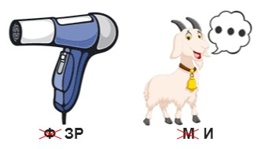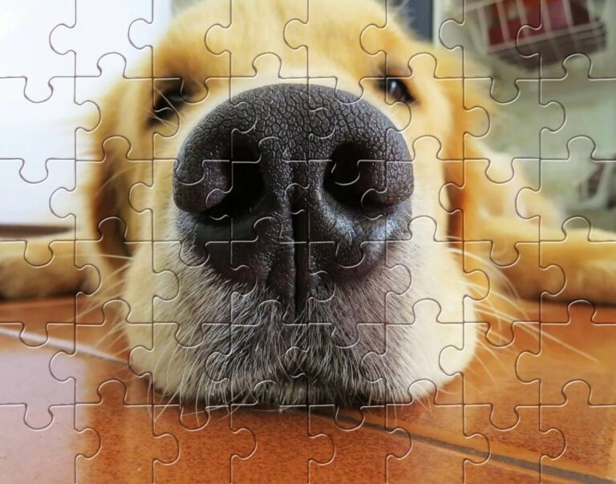

1. На вкус и цвет товарищей нет.
2. Слышит ухо, что не видит око.
3. Слышал звон, да не знает, где он.
4. Любопытной Варваре нос оторвали.
5. Не верь ушам, а верь очам.

# Ребус

*Ребус*

Если возле перечёркнутых под картинкой букв стоят другие буквы, то нужно в названии картинки эти, стоящие рядом, буквы вставить вместо перечёркнутых букв.

# Пазлы

*Пазлы*

(Распечатайте [пазлы](https://newuroki.net/kopilka-uchitelja/pazly-na-uroke/), наклейте на плотную бумагу, разрежьте)

# Интеллект-карта

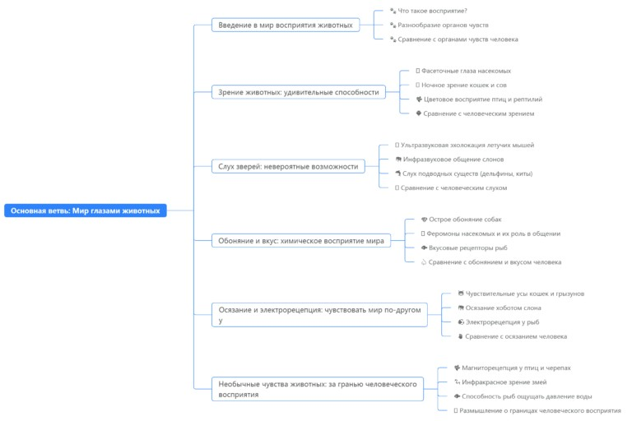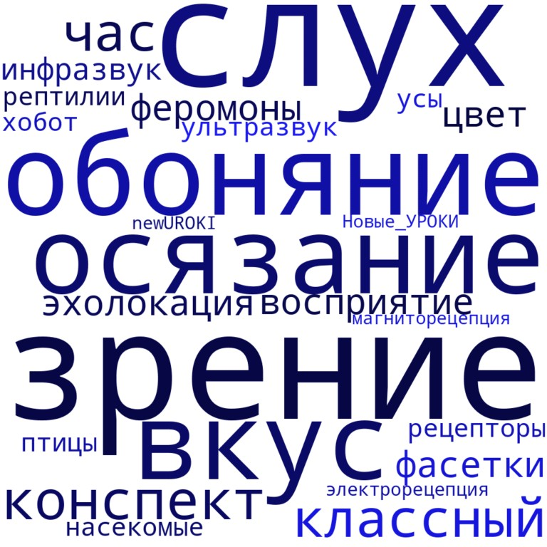

*Ментальная карта (интеллект-карта, mind map)*

[Ментальная карта (интеллект-карта, mind map)](https://newuroki.net/kopilka-uchitelja/intellekt-karta-na-uroke/) — это графический способ структурирования информации, где основная тема находится в центре, а связанные идеи и концепции отходят от неё в виде ветвей. Это помогает лучше понять и запомнить материал.

# Облако слов

*Облако слов*

[Облако слов](https://newuroki.net/kopilka-uchitelja/oblako-slov-na-uroke/) — удобный инструмент: помогает активизировать знания, подсказывает, служит наглядным материалом и опорой для учащихся разных возрастов и предметов.

# Презентация

*Презентация*

[Скачать бесплатно презентацию на классный час по теме: «Мир глазами животных» в формате PowerPoint](https://newuroki.net/wp-content/uploads/2024/08/prezentacija-mir-glazami-zhivotnyh-klassnyj-chas.pptx)

# Список источников и использованной литературы

1. «Секреты природы: необычные органы чувств» — Автор: Мельников Д.Н., Издательство: «Гармония», Тверь, 2003, 245 страниц.
2. «Звуки в мире природы» — Коллектив авторов, Издательство: «ЭкоПечать», Омск, 2001, 298 страниц.
3. «Цветовая палитра в мире» — Автор: Иванов В.П., Издательство: «Лира», Саратов, 2005, 216 страниц.
4. «Чувствительные рецепторы: роль в природе» — Автор: Сидоров А.Г., Издательство: «Научный Мир», Пермь, 2004, 263 страницы.
5. «Сенсорные способности: загадки природы» — Коллектив авторов, Издательство:

«Открытие», Челябинск, 2002, 287 страниц.

 **0 НРАВИТСЯ**

 **0 НЕ НРАВИТСЯ**

50% Нравится

Или

50% Не нравится

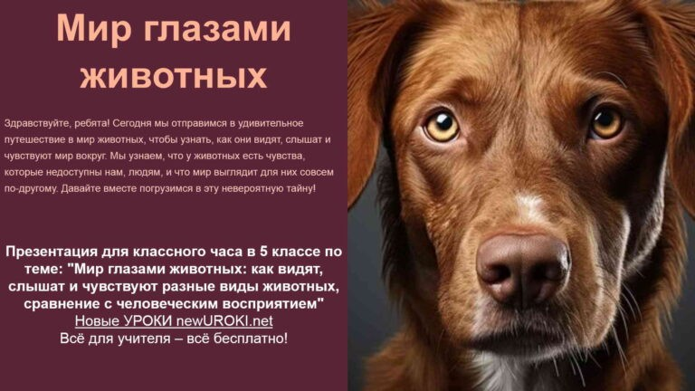

Скачали? Сделайте добро в один клик! Поделитесь образованием с друзьями! Расскажите о нас!

− **Слова ассоциации (тезаурус) к уроку:** звери, фауна, зоопарк, дикие, виды, зоология, веко, ресницы, очки, зрачок, зеркало, зрение, взгляд



**ПОХОЖИЕ УРОКИ**

[**Цифровая безопасность — классный час**](https://newuroki.net/konspekty-urokov-dlya-uchitelya/klassnyj-rukovoditel/cifrovaya-bezopasnost-klassnyj-chas/)

 При использовании этого материала в Интернете (сайты, соц.сети, группы и т.д.)

требуется обязательная прямая ссылка на сайт newUROKI.net. Читайте "Условия

использования материалов сайта"

[**Цифровая безопасность —**](https://newuroki.net/konspekty-urokov-dlya-uchitelya/klassnyj-rukovoditel/cifrovaya-bezopasnost-klassnyj-chas/)

[**классный час** ](https://newuroki.net/konspekty-urokov-dlya-uchitelya/klassnyj-rukovoditel/cifrovaya-bezopasnost-klassnyj-chas/)



**Автор** [**Глеб Беломедведев**](https://newuroki.net/author/gleb/)

**Глеб Беломедведев** - постоянный автор и эксперт newUROKI.net, чья биография олицетворяет трудолюбие, настойчивость в достижении целей и экспертность. Он обладает высшим образованием и имеет

более 5 лет опыта преподавания в школе. В течение последних 18 лет он также успешно работает в ИТ-секторе. Глеб владеет уникальными навыками написания авторских конспектов уроков, составления сценариев школьных праздников, разработки мероприятий и создания классных часов в школе. Его талант и энтузиазм делают его неотъемлемой частью команды и надежным источником вдохновения для других.



[**Деньги и мифы — классный час**](https://newuroki.net/konspekty-urokov-dlya-uchitelya/klassnyj-rukovoditel/dengi-i-mify-klassnyj-chas/)

[**Страдания от кибермании — классный час**](https://newuroki.net/konspekty-urokov-dlya-uchitelya/klassnyj-rukovoditel/stradaniya-ot-kibermanii-klassnyj-chas/)

**Найти**

**ПОИСК**

**КОНСПЕКТЫ УРОКОВ**

[Конспекты уроков для учителя](https://newuroki.net/category/konspekty-urokov-dlya-uchitelya/) [Алгебра](https://newuroki.net/category/konspekty-urokov-dlya-uchitelya/algebra/)

[Английский язык](https://newuroki.net/category/konspekty-urokov-dlya-uchitelya/anglijskij-jazyk/)

[Астрономия](https://newuroki.net/category/konspekty-urokov-dlya-uchitelya/astronomija/) [10 класс](https://newuroki.net/category/konspekty-urokov-dlya-uchitelya/astronomija/10-klass-astronomiya/)

[Библиотека](https://newuroki.net/category/konspekty-urokov-dlya-uchitelya/biblioteka/)

[Биология](https://newuroki.net/category/konspekty-urokov-dlya-uchitelya/biologija/) [5 класс](https://newuroki.net/category/konspekty-urokov-dlya-uchitelya/biologija/5-klass-biologija/)

1. [класс](https://newuroki.net/category/konspekty-urokov-dlya-uchitelya/biologija/6-klass-biologija/)
2. [класс](https://newuroki.net/category/konspekty-urokov-dlya-uchitelya/biologija/7-klass-biologija/)

[8 класс](https://newuroki.net/category/konspekty-urokov-dlya-uchitelya/biologija/8-klass-biologija/)

[География](https://newuroki.net/category/konspekty-urokov-dlya-uchitelya/geografija/) [5 класс](https://newuroki.net/category/konspekty-urokov-dlya-uchitelya/geografija/5-klass/)

1. [класс](https://newuroki.net/category/konspekty-urokov-dlya-uchitelya/geografija/6-klass/)
2. [класс](https://newuroki.net/category/konspekty-urokov-dlya-uchitelya/geografija/7-klass/)
3. [класс](https://newuroki.net/category/konspekty-urokov-dlya-uchitelya/geografija/8-klass/)
4. [класс](https://newuroki.net/category/konspekty-urokov-dlya-uchitelya/geografija/9-klass/)
5. [класс](https://newuroki.net/category/konspekty-urokov-dlya-uchitelya/geografija/10-klass/) [Геометрия](https://newuroki.net/category/konspekty-urokov-dlya-uchitelya/geometrija/)

[Директору и завучу школы](https://newuroki.net/category/konspekty-urokov-dlya-uchitelya/direktoru-i-zavuchu-shkoly/) [Должностные инструкции](https://newuroki.net/category/konspekty-urokov-dlya-uchitelya/direktoru-i-zavuchu-shkoly/dolzhnostnye-instrukcii/)

[ИЗО](https://newuroki.net/category/konspekty-urokov-dlya-uchitelya/izobrazitelnoe-iskusstvo/)

[Информатика](https://newuroki.net/category/konspekty-urokov-dlya-uchitelya/informatika/) [История](https://newuroki.net/category/konspekty-urokov-dlya-uchitelya/istorija/)

[Классный руководитель](https://newuroki.net/category/konspekty-urokov-dlya-uchitelya/klassnyj-rukovoditel/) [5 класс](https://newuroki.net/category/konspekty-urokov-dlya-uchitelya/klassnyj-rukovoditel/5-klass-klassnye-chasy/)

1. [класс](https://newuroki.net/category/konspekty-urokov-dlya-uchitelya/klassnyj-rukovoditel/6-klass-klassnye-chasy/)
2. [класс](https://newuroki.net/category/konspekty-urokov-dlya-uchitelya/klassnyj-rukovoditel/7-klass-klassnye-chasy/)
3. [класс](https://newuroki.net/category/konspekty-urokov-dlya-uchitelya/klassnyj-rukovoditel/8-klass-klassnye-chasy/)
4. [класс](https://newuroki.net/category/konspekty-urokov-dlya-uchitelya/klassnyj-rukovoditel/9-klass-klassnye-chasy/)
5. [класс](https://newuroki.net/category/konspekty-urokov-dlya-uchitelya/klassnyj-rukovoditel/10-klass-klassnye-chasy/)
6. [класс](https://newuroki.net/category/konspekty-urokov-dlya-uchitelya/klassnyj-rukovoditel/11-klass-klassnye-chasy/) [Профориентационные уроки](https://newuroki.net/category/konspekty-urokov-dlya-uchitelya/klassnyj-rukovoditel/proforientacionnye-uroki/)

[Математика](https://newuroki.net/category/konspekty-urokov-dlya-uchitelya/matematika/) [Музыка](https://newuroki.net/category/konspekty-urokov-dlya-uchitelya/muzyka/) [Начальная школа](https://newuroki.net/category/konspekty-urokov-dlya-uchitelya/nachalnaja-shkola/)

[ОБЗР](https://newuroki.net/category/konspekty-urokov-dlya-uchitelya/osnovy-bezopasnosti-i-zashhity-rodiny/)

1. [класс](https://newuroki.net/category/konspekty-urokov-dlya-uchitelya/osnovy-bezopasnosti-i-zashhity-rodiny/8-klass-obzr/)
2. [класс](https://newuroki.net/category/konspekty-urokov-dlya-uchitelya/osnovy-bezopasnosti-i-zashhity-rodiny/9-klass-obzr/)
3. [класс](https://newuroki.net/category/konspekty-urokov-dlya-uchitelya/osnovy-bezopasnosti-i-zashhity-rodiny/10-klass-obzr/)
4. [класс](https://newuroki.net/category/konspekty-urokov-dlya-uchitelya/osnovy-bezopasnosti-i-zashhity-rodiny/11-klass-obzr/) [Обществознание](https://newuroki.net/category/konspekty-urokov-dlya-uchitelya/obshhestvoznanie/) [Право](https://newuroki.net/category/konspekty-urokov-dlya-uchitelya/pravo/) [Психология](https://newuroki.net/category/konspekty-urokov-dlya-uchitelya/psihologiya/)

[Русская литература](https://newuroki.net/category/konspekty-urokov-dlya-uchitelya/russkaja-literatura/) [Русский язык](https://newuroki.net/category/konspekty-urokov-dlya-uchitelya/russkij-jazyk/) [Технология (Труды)](https://newuroki.net/category/konspekty-urokov-dlya-uchitelya/tehnologija-trudy/) [Физика](https://newuroki.net/category/konspekty-urokov-dlya-uchitelya/fizika/) [Физкультура](https://newuroki.net/category/konspekty-urokov-dlya-uchitelya/fizkultura/)

[Химия](https://newuroki.net/category/konspekty-urokov-dlya-uchitelya/himija/) [Экология](https://newuroki.net/category/konspekty-urokov-dlya-uchitelya/ekologiya/) [Экономика](https://newuroki.net/category/konspekty-urokov-dlya-uchitelya/ekonomika/)

[Копилка учителя](https://newuroki.net/category/kopilka-uchitelja/)

[Сценарии школьных праздников](https://newuroki.net/category/scenarii-shkolnyh-prazdnikov/)



**ИНТЕРЕСНЫЕ КОНСПЕКТЫ УРОКОВ**

**Мир глазами животных**



[**— классный час**](https://newuroki.net/konspekty-urokov-dlya-uchitelya/klassnyj-rukovoditel/mir-glazami-zhivotnyh-klassnyj-chas/)

**Экологическая**

[**грамотность —…**](https://newuroki.net/konspekty-urokov-dlya-uchitelya/osnovy-bezopasnosti-i-zashhity-rodiny/ekologicheskaya-gramotnost-konspekt-uroka/)

[**ЧС: ливни, град, мороз**](https://newuroki.net/konspekty-urokov-dlya-uchitelya/osnovy-bezopasnosti-i-zashhity-rodiny/chs-livni-grad-moroz-konspekt-uroka/)

[**— конспект урока**](https://newuroki.net/konspekty-urokov-dlya-uchitelya/osnovy-bezopasnosti-i-zashhity-rodiny/chs-livni-grad-moroz-konspekt-uroka/)

[**ЧС: наводнения — конспект урока**](https://newuroki.net/konspekty-urokov-dlya-uchitelya/osnovy-bezopasnosti-i-zashhity-rodiny/chs-navodneniya-konspekt-uroka/)

[**Новые УРОКИ**](https://newuroki.net/)

Новый сайт от проекта UROKI.NET. Конспекты уроков, классные часы, сценарии школьных праздников. Всё для учителя - всё бесплатно!

[Главная](https://newuroki.net/) [О сайте](https://newuroki.net/o-sajte/) [Политика конфиденциальности](https://newuroki.net/privacy-policy/) [Условия использования материалов сайта](https://newuroki.net/rules/)

Добро пожаловать на сайт "Новые уроки" - newUROKI.net, специально созданный для вас, уважаемые учителя,

преподаватели, классные руководители, завучи и директора школ! Наш лозунг "Всё для учителя - всё бесплатно!" остается неизменным почти 20 лет! Добавляйте в закладки наш сайт и получите доступ к методической библиотеке конспектов уроков, классных часов, сценариев школьных праздников, разработок, планирования по ФГОС, технологических карт и презентаций. Вместе мы сделаем вашу работу еще более интересной и успешной! Дата открытия: 13.06.2023